福州家天下房产代理有限公司
简介
中国家天下房产代理有限公司成立于2004年6月，深入扎根福建省会福州14载，是一家专业从事不动产租售、咨询、评估等综合性代理的服务机构。现如今拥有一个功能齐全的总部、200多个直营门店和近2000位专业优秀员工。14年来，家天下一直以“合伙创业、拒绝打工”为经营理念，是中国合伙人机制模式的首倡企业。其中，中高层历年留存率更是高达91%。快乐实现老板梦，让客户体验开心、高效、安全服务，并引领行业健康发展，为社会创造出更大的价值，这是中国家天下人的使命和矢志不渝努力的方向！
●福州家天下房产成立于2004年6月
●福建房地产经纪业“合伙创业”平台标杆企业
●福建房地产经纪业租赁业务竞争力标杆企业
●福州房地产经纪业品牌信赖企业
●中国房产经纪业中高层留存率标杆企业。
●福州房地产中介行业协会副会长单位
●FM987都市频道“快乐车生活爱家版”栏目2015年度战略合作单位
●FM100.7交通广播“我的乌托邦”栏目2015年度战略合作单位
●2016国美家电战略合作伙伴
●2016FM906《幸福来敲门》房产类咨询战略合作单位
●2016FM876福建交通之声《family房美丽》栏目战略合作单位FM100.7

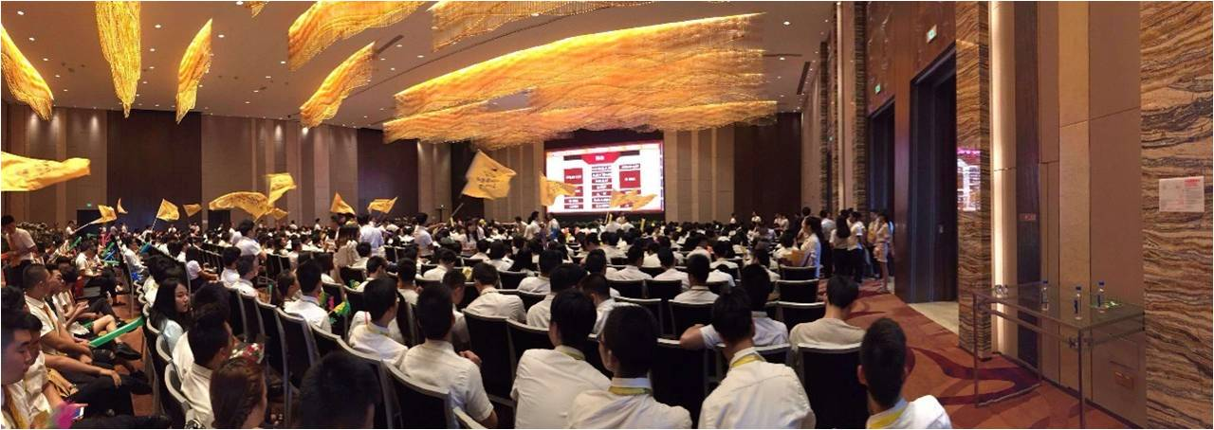
薪资福利
- 挑战高薪：
无责任底薪高达4000元+带薪培训+高达85%提成+1%转介绍奖金+精英奖金+季度旅游+年度旅游等
2、职崖规划：
家天下事业生涯：试用经纪人（2个月）→经纪人→精英经纪人→店经理→区域经理→区域总监→战区副总→城市总经理
3、晋升机会
每四个月举办一次经理等选拔，不看其他，只看业绩和能力。
4、旅游文化
爱家人、游天下 ，一年4-5次旅游！
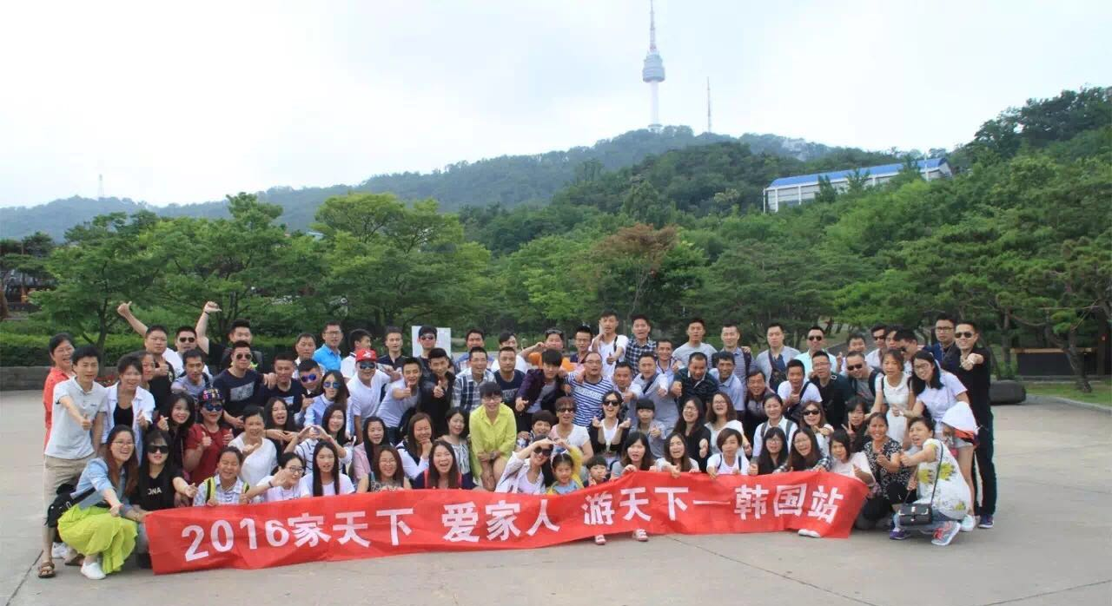
招聘岗位
（一）储备干部（租赁方向）
岗位职责：
1、负责客户的接待、咨询工作，为顾客提供优秀的房屋租赁和买卖咨询服务；
2、陪同客户看房，了解客户需求，提供合适房源，进行商务谈判；
3、负责公司房源开发与积累，并与业主建立良好的业务协作关系
岗位要求：
1、年龄18-35周岁，大专及以上学历，热爱销售工作；
2、善于沟通，有较强的语言表达能力；
3、有较强的进取心、学习能力，勇于挑战自我，不甘平庸；
4、有较强的服务意识，有无经验均可。
参考月薪：4000---20000
特别说明：
1、工作地点：我们将根据您的住址,就近安排工作地点；
2、简历填写：简历中，请注明您的详细联系地址，便于我们为您分配工作地点；

（二）储备干部（售让方向）
岗位职责：
1、负责店内业绩，带领整个团队完成公司的既定目标
2、与各类业务渠道洽谈合作方案、拓展市场坚持开展社区推广和客户开发
3、负责公司房源开发与积累，并与业主建立良好的业务协作关系
4、组织店铺内部培训（早、晚会经验分享），辅导新经纪人成长
5、分配工作指标，跟踪并落实指标完成率
岗位要求：
1、大专以上学历，热爱销售工作；
2、善于沟通，有较强的语言表达能力；
3、有较强的进取心、学习能力，勇于挑战自我，不甘平庸；
4、有较强的服务意识
参考月薪：4000---500000


（三）、招聘/人事专员
岗位职责：
1.部门会议的安排，以及会议记录。
2.负责部门人员招募等工作。
3.跟总部的日常联系。文件的收发，如：传真，邮件。
4.部门人员绩效考勤，人员管理。
5.月末店内业绩报表的制作等。
岗位要求：
1、年龄18-26周岁，大专及以上学历；
2、仪表端庄，五官端正
3、性格外向活泼
4、熟悉各种办公软件操作，有较强的公文处理能力；
5、对营销团队有一定认识,性格开朗外向富有热情,并拥有较好的表达能力。
参考月薪：3000---6000

(四)培训专员
岗位职责：
1、负责结合企业实际情况拟定培训计划并组织实施；
2、制作培训课件，例如新人班岗前培训；
3、领导交办的其他工作。
任职要求：
1、大专及以上学历，人力资源、管理类或相关专业毕业优先；
2、熟练使用办公软件，文笔较佳，会如ppt、word、excel等基本电脑操作
3、具备良好的沟通协调能力，性格开朗外向
参考月薪：3000-6000

公司总部地址：
福建省福州市鼓楼区乌山西路冠达大厦三层（鼓楼科技大厦对面，新天祥酒楼旁）
工作地点可就近安排的哦！
乘车路线：64路、65路、303路、307路、308路、312路、318路、132路、到乌山祥屿路口站、乌山桥西站、干休所站、西禅寺站下车
联系方式：13348258462 18950462349 周经理
● 详见公司网址:http://www.sjjtx.com


“家天下房产”官方微信 “天下家人”内部微信 “福州家天下”微博

